Практическое занятие№11.2

Тема: Составление программ для работы с текстовыми файлами

Цель: Закрепить усвоенные знания, понятия, алгоритмы, основные принципы составления программ, приобрести навыки составление программ с текстовыми файлами в IDY PyCharm Community.

Постановка задач:

1. Открыть файл 'text18-15.txt' для чтения.

2. Прочитать содержимое файла и сохранить его в переменной 'original_text'.

3. Вывести на экран содержимое файла.

4. Подсчитать количество букв в нижнем регистре в тексте и сохранить это количество в переменной 'lowercase_count'.

5. Вывести на экран количество букв в нижнем регистре.

6. Заменить все символы нижнего регистра на верхний регистр и сохранить результат в переменной 'uppercase_text'.

7. Открыть файл 'text.txt' для записи.

8. Записать текст в стихотворной форме с заменой на верхний регистр в файл 'text.txt'.

9. Вывести сообщение о том, что текст сохранен в файле 'text.txt'.

Текст программы:

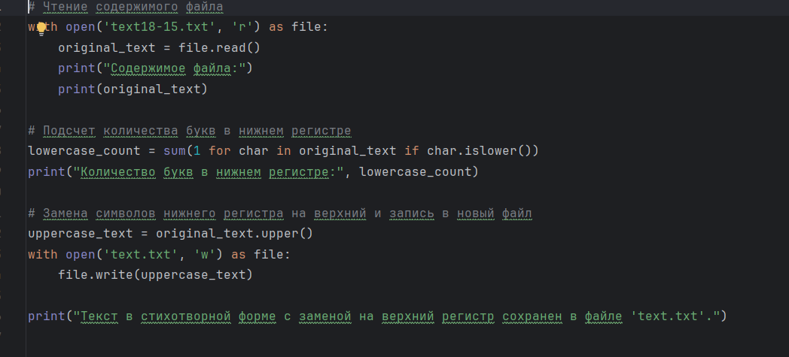

Протокол работы программы:

Программа открывает файл, читает его содержимое, подсчитывает количество букв в нижнем регистре, заменяет их на верхний регистр и записывает измененный текст в другой файл.

Вывод: Закрепила усвоенные знания, понятия, алгоритмы, основные принципы составления программ, приобрела навыки составление программ с текстовыми файлами в IDY PyCharm Community.